Videoudstyr på Rosenvængets Skole pr. november 2007.

Fælles:

Kamera:
Panasonic NV GS 50  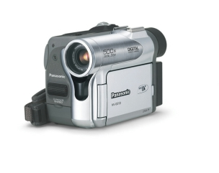 | Panasonic NV GS 180  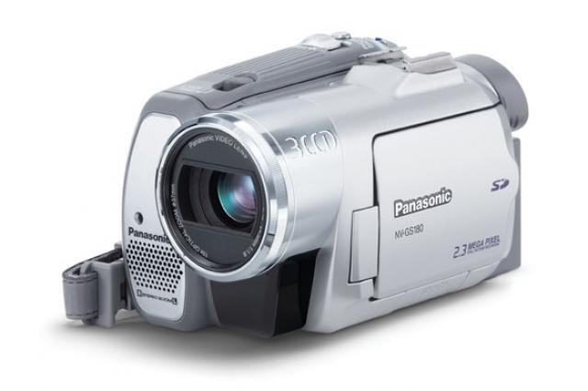 | Panasonic NV GS 50 | Sony DVCAM  DSR-DPX10P  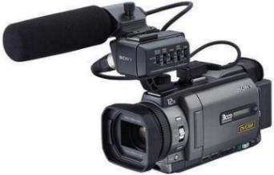
Kamera 3 | Kamera 4 | Kamera 5 | Kamera 6
Rosenskole.dk | Rosenskole.dk | Rosenskole.dk | Hos Jan

Tilbehør:
3 stk. ”rødhætter” – lamper med stativer i taske  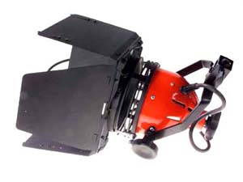 | Bauer retningsbestemt mikrofon. | Vindhætte   | Mikrofonstativ
Væskedæmpet videostativ
Filter til projektører
Diverse kabler

Redigering:

Casablance Prestige m. Smart Edit 6  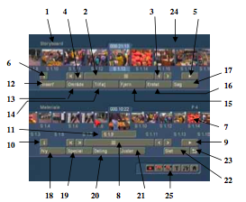 | Mac Pro med Final Cut  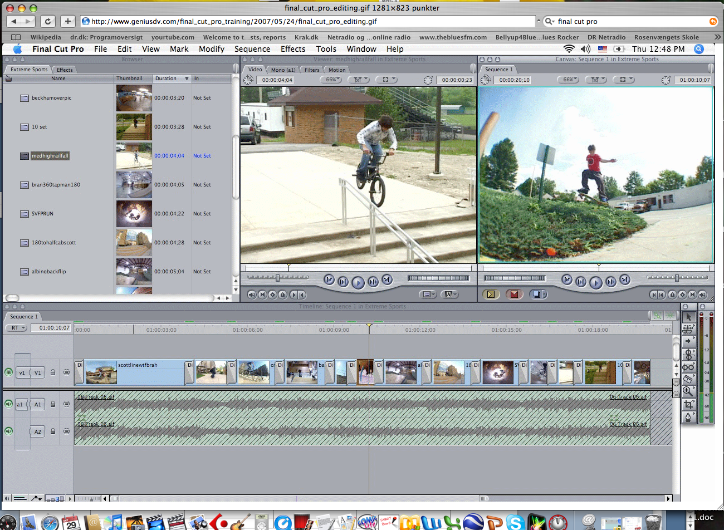 | Diverse PC med Pinnacle Studio X  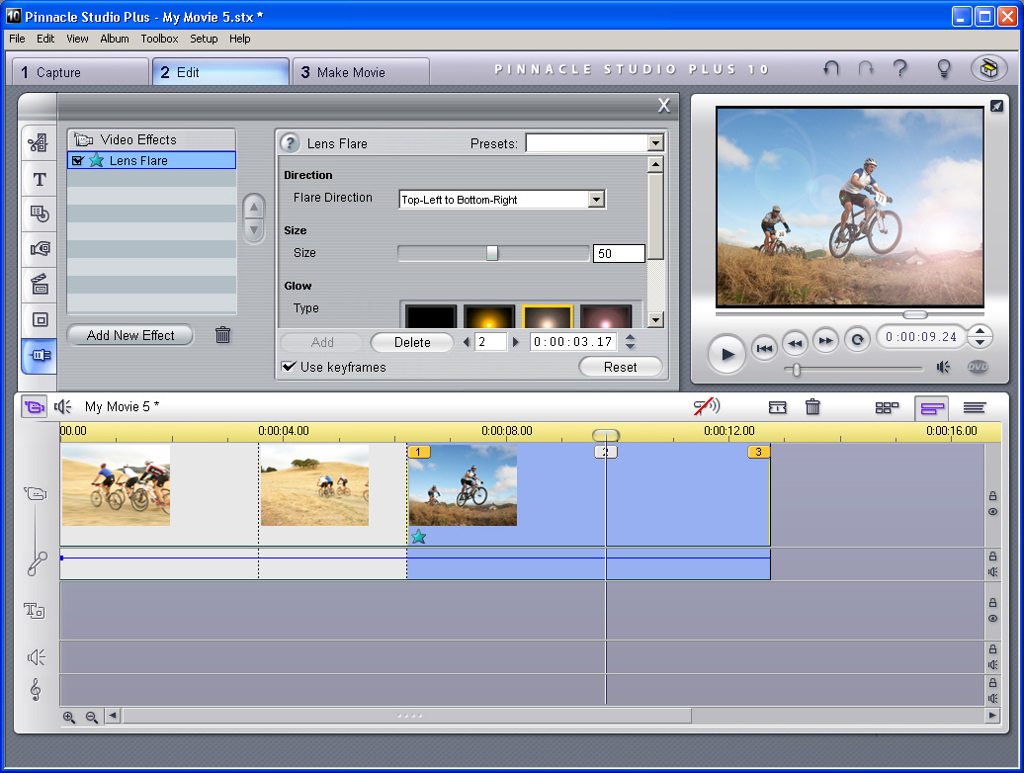 | Divers PC med Win- dows Moviemaker  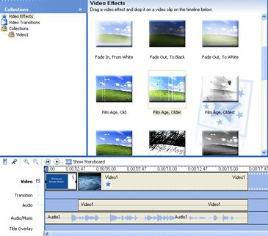
6 aftagelige harddisks | Extern disk 320 GB | På udvalgte maskiner | På XP maskiner

Andet:

Panasonic NV GS 1  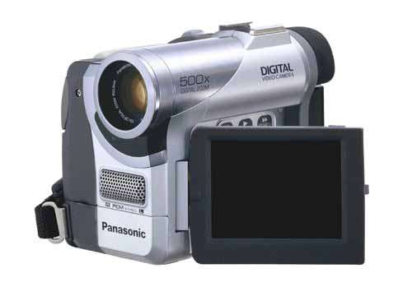 | Panasonic NV GS 500  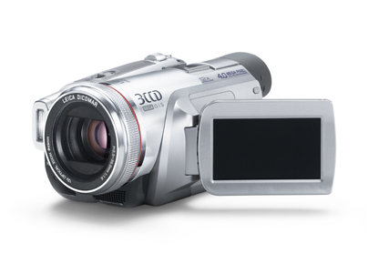 | Panasonic NV GS 50 | Canon ?
Specialist team | Specialist team | Begynderafdeling | Ungdomsafdeling
+ stativ |  | + stativ | + stativ

